检 测 报 告

试验名称：常温拉脱力

主检： |  | 日期： | 2022年7月20日
审核： |  | 日期： | 年月日
批准： |  | 日期： | 年月日

北京光华荣昌汽车部件有限公司实验室

声 明

- 报告无实验室“检测专用章”无效。
- 报告无主检、审核、批准人签字无效。
- 报告涂改无效
- 复制报告未重新加盖“检测专用章”无效。
- 对检测报告若有异议，请收到报告后15个工作日内通知实验室。
⑹ 送样检测仅对样品负责。
⑺ 电子版报告无安全密码无效。

试验单位：北京光华荣昌汽车部件有限公司实验室
地 址：北京市昌平区流村镇工业园区
电 话： (010) 60793358-5711 邮 编：102200

样品名称 | Φ4直通气路 | 车 型 | /
样品件号 | / | 样品数量 | 10件
委托单位 | 智能气控开发部 | 生产单位 | /
送样者及其 联系方式 | 王志伟  18031414583 | 送样日期 | 2022年7月18日
试验地点 | 北京光华荣昌汽车部件有限公司  实验室 | 试验日期 | 2022年7月19日
试验项目 | 常温拉脱力
试验标准 | 编号为 GR20220718SQS171试验申请单
样品状态 | PV
试验结果 | 不评价
备 注

一、试验条件
试验时间： | 2022年7月19日—2022年7月19日
试验地点： | 北京光华荣昌汽车部件有限公司实验室
试验人员： | 王伟
环境温/湿度： | 温度：22℃；湿度：51 %
二、试验仪器设备
序号 | 设备名称 | 设备编号 | 规格型号 | 厂家 | 精度 | 有效期
1 | 拉力试验机 | N-074 | QT-1176 | 高泰检测仪器有限公司 | ±0.5% | 2022年8月21日
三、试验方法及评价标准
1、试验方法
- 随机选取相同长度的蓝色、白色气管样品；
- 在常温下，使用管钳将气管与4-4直通接一段对插，气管要插到接头的根部，然后使用管钳将4mm管箍（POM材质）紧固到接头根底部，不能有任何损伤；
- 将接头固定，沿轴方向以25±3mm/min速度上升将气管拉脱为止；
- 记录拉脱时的力值。
2、评价标准
不评价
四、标准偏离
1、标准偏离
无
五、试验结果
1、试验结果
样品名称 | 样品信息 | 样件编号 | 拉脱力（N）
Φ4直通气路 | 白色 | 171-001 | 129.74
Φ4直通气路 | 白色 | 171-002 | 112.34
Φ4直通气路 | 白色 | 171-003 | 106.08
Φ4直通气路 | 白色 | 171-004 | 113.86
Φ4直通气路 | 白色 | 171-005 | 106.88
Φ4直通气路 | 蓝色 | 171-006 | 114.82
Φ4直通气路 | 蓝色 | 171-007 | 113.24
Φ4直通气路 | 蓝色 | 171-008 | 107.66
Φ4直通气路 | 蓝色 | 171-009 | 110.16
Φ4直通气路 | 蓝色 | 171-010 | 110.78

2、结果照片
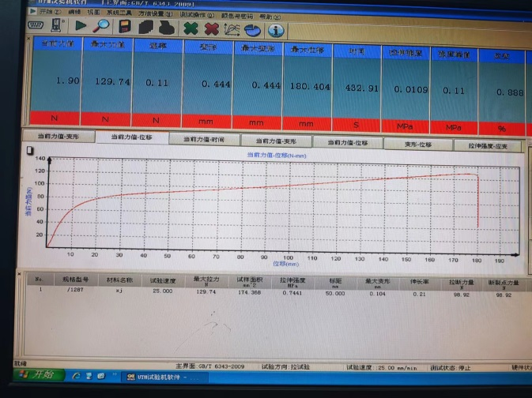
3、试验结论
不评价
备注: 合格: 达到要求; 不合格: 未达到要求; 不评价:未提供评价标准:
六、试验照片
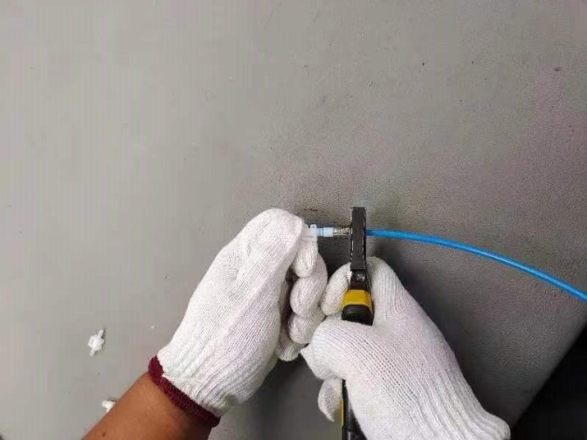 | 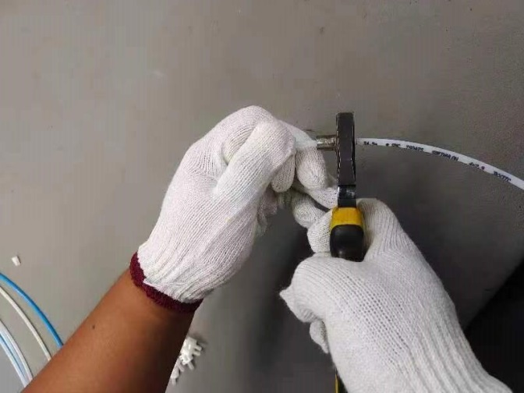
装配照片
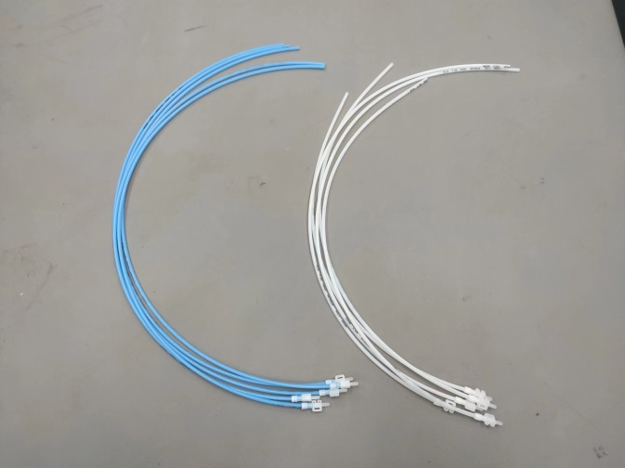
来样照片
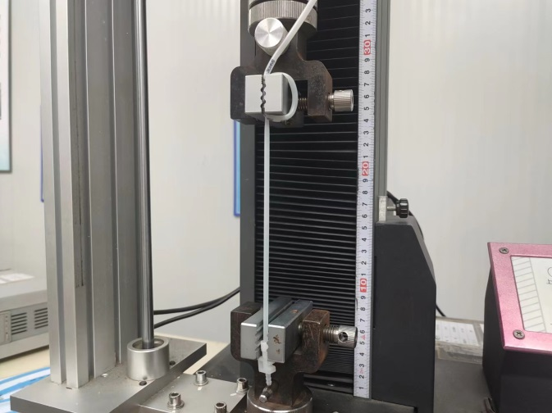 | 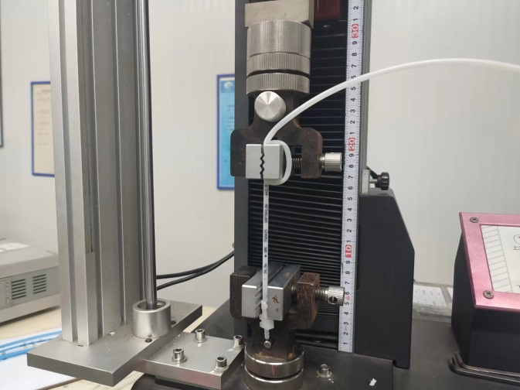
试验中
 |  | 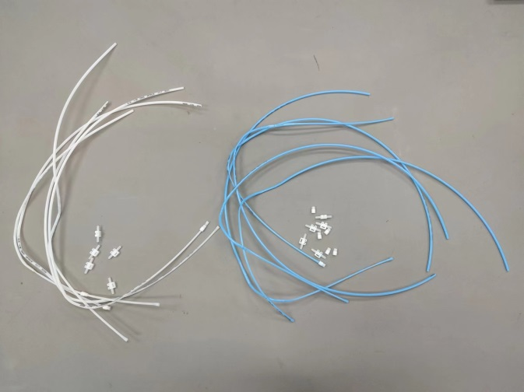
试验前 |  | 试验后
附录：样品情况表
项 目 | 样品情况
车辆名称、型号、商标 | /
车辆类型 | /
车辆生产厂 | /
样品名称 | Φ4直通气路
规格型号 | /
结构 | /
材料名称 | /
正面颜色 | /
**报告结束**

